ВИКОРИСТАННЯ МОБІЛЬНИХ ТЕХНОЛОГІЙ У НАВЧАННІ БІОЛОГІЇ ТА ЕКОЛОГІЇ В УМОВАХ ВОЄННОГО СТАНУ

Анотація
У статті розглянуто особливості організації освітнього процесу в умовах воєнного стану та дистанційного навчання. Проаналізовано сутність поняття «мобільні технології», їхні переваги й недоліки у процесі викладання біології та екології. Визначено основні труднощі, з якими стикаються педагоги під час упровадження мобільного навчання, та окреслено можливі шляхи їх подолання.
Ключові слова: мобільні технології, біологія, екологія, мобільне навчання, цифрова освіта, дистанційне навчання.

Вступ
Події, спричинені збройною агресією Російської Федерації, стали серйозним випробуванням для всієї освітньої спільноти. Навчання в умовах воєнного стану та дистанційного формату вимагає від учителів не лише професійної майстерності, а й психологічної стійкості, креативності, уміння мотивувати та підтримувати учнів. Стрімкий розвиток цифрових технологій докорінно змінює традиційне навчальне середовище, відкриваючи нові можливості для розвитку особистості та формування її компетентностей [1].

Основна частина

Поняття мобільних технологій
У наукових дослідженнях існує низка визначень поняття «мобільні технології». Узагальнюючи підходи вчених, можна визначити мобільні технології як систему навчання, що базується на використанні мобільних пристроїв (смартфонів, планшетів, кишенькових комп’ютерів), спеціалізованих додатків і сервісів, які забезпечують отримання, зберігання, обробку та передавання інформації засобами мобільного зв’язку (GSM, Wi-Fi, Bluetooth, GPRS тощо) [2].
Відповідно до визначення ЮНЕСКО, мобільне навчання (mobile learning, m-learning) — це форма навчання, що реалізується за допомогою мобільних технологій окремо або у поєднанні з іншими інформаційно-комунікаційними інструментами [3].

Мотиваційний аспект
Мотивація до вивчення біології та екології є визначальним чинником результативності навчального процесу. Саме рівень зацікавленості учнів забезпечує успішне засвоєння знань. Дистанційний формат і доступ до цифрових ресурсів сприяють переходу освітнього процесу в мобільне середовище, у якому учні почуваються впевнено й активно взаємодіють із навчальним контентом [1].

Практичне впровадження
Плануючи використання мобільних технологій, педагог має враховувати технічні можливості учнів та закладу освіти. Ефективною моделлю є BYOD (Bring Your Own Device — «принеси свій пристрій»), що дозволяє учням використовувати власні гаджети для виконання завдань [4].
Серед труднощів, із якими стикаються вчителі: брак досвіду роботи з новими програмами, страх перед використанням цифрових інструментів, відсутність методичних рекомендацій, нестабільний доступ до Інтернету, відволікання учнів від навчальної діяльності [2].
Тому важливо будувати уроки так, щоб використання мобільних пристроїв було доцільним і мотивувальним.

Переваги та недоліки мобільного навчання
Науковець О. Слободяник виокремлює такі переваги мобільних пристроїв у навчанні: мобільність, доступність, компактність, швидкість обміну інформацією, відповідність сучасним тенденціям цифрової освіти [2].
Т. Грановська додає додаткові характеристики: простота у використанні, можливість налаштування під потреби користувача, безперервність доступу до навчальних матеріалів [5].
До основних недоліків належать: висока вартість пристроїв, обмеженість пам’яті та невеликий розмір екрана, відмінності у системних характеристиках, нестабільна швидкість передачі даних [1].

Класифікація мобільних застосунків
Єдиної класифікації мобільних додатків для освіти наразі не існує. За Т. Грановською, їх можна поділити на такі групи [5]: словники, перекладачі, довідники, вікторини, електронні книги, тести, визначники. У вільному доступі в Інтернеті є велика кількість безкоштовних додатків і сайтів, які допомагають підвищити мотивацію учнів, урізноманітнити навчання та зробити його сучасним, інтерактивним і цікавим.
Рекомендую вчителям, які навчають чнів предметам «Біологія», «Біології і екологія» використовувати під час організації освітньої діяльності мобільні застосунки, які розміщені в таблиці 1.
Таблиця 1 – Мобільні застосунки для навчання учнів предметам біології та екології
 | № з/п | Назва мобільного застосунку/сайту | QR-код |  |  |  |  | Зображення іконки мобільного  застосунку
 | 1 | 2 | 3 |  |  |  |  | 4
 | 1 | PlantNet Plant Identification  (дозволяє ідентифікацію та пошук назв і видів більшості садових і дикоростучих рослин) |  |  |  |  |  |  | 
 | 2 | iNaturalist  (орієнтований на ідентифікацію дикозростаючих рослин) |  |  |  |  |  |  | 
 | 3 | Що це за квітка?  (ідентифікатор квіткових рослин за кольором, середовищем зростання та кількістю пелюсток) |  |  |  |  |  | 
4 |  | Птахи України (орнітологічний визначник з фото, описами та звуками птахів України) |  |  |  |  |  |  | 
5 |  | Плазуни і Земноводні України (довідник з фото, описами та звуками (у родині жаб’ячі), в якому вміщено усі види плазунів та  земноводних України) | 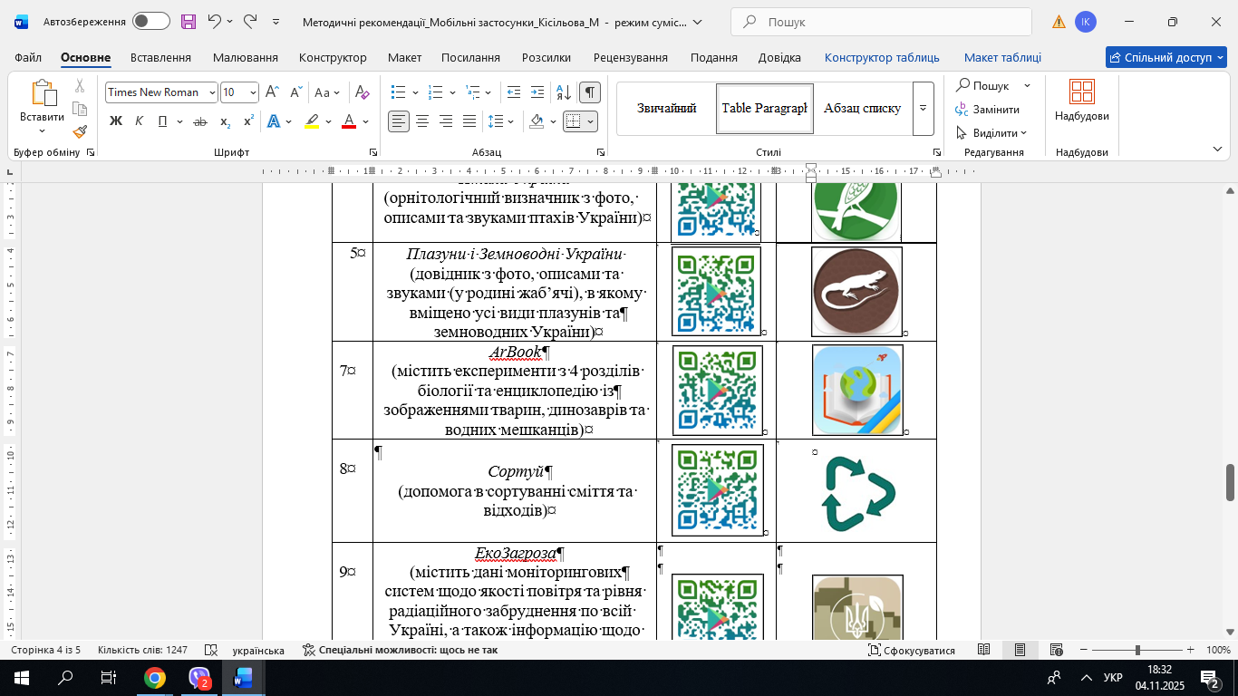 |  |  |  |  | 
6 |  |   ArBook  (містить експерименти з 4 розділів біології та енциклопедію із  зображеннями тварин, динозаврів та водних мешканців) |  |  |  |  |  | 
7 |  |   Сортуй  (допомога в сортуванні сміття та відходів)
8 |  |   ЕкоЗагроза  (містить дані моніторингових  систем щодо якості повітря та рівня радіаційного забруднення по всій Україні, а також інформацію щодо екологічних загроз, спричинених  злочинними діями російських окупантів) |  |  |  |  |  | 
9 |  |   Ecoinspector2  (допомагає визначати рівень якості повітря в місці перебування людини, а також є можливість звернутись до природоохоронних органів із  екопроблемою) |  |  |  |  |  | 

Отже, мобільні технології є новою тенденцією, на основі якої створюється інше освітнє середовище, яке робить сам освітній процес всеохоплюючим та мотивує до неперервної освіти, а також навчання протягом життя. У мережі Інтернет постійно зростає широкий вибір мобільних застосунків, які доцільно використовувати вчителю, як ефективний засіб мотивації учнів, під час вивчення предметів біології та екології у закладах загальної середньої освіти.

Висновки
Мобільні технології є ефективним засобом модернізації освітнього процесу з біології та екології. Вони сприяють розвитку пізнавальної активності, формуванню ключових компетентностей, створенню індивідуальної траєкторії навчання. Упровадження мобільного навчання потребує від учителя відкритості до інновацій, володіння цифровими навичками й уміння інтегрувати технології у педагогічну практику з урахуванням потреб та можливостей учнів.

Список використаних джерел
1. Ковальчук, І. Цифрові технології в освіті: сучасний стан і перспективи розвитку. – Київ, 2021.
2. Слободяник, О. Мобільні технології у навчальному процесі: можливості та обмеження. – Харків, 2020.
3. UNESCO. Mobile Learning for Teachers: Global Themes. – Paris: UNESCO, 2019.
4. Петренко, В. Модель BYOD як інструмент цифровізації освітнього процесу. – Львів, 2022.
5. Грановська, Т. Використання мобільних додатків у процесі навчання школярів. – Одеса, 2021.

